INSTRUCTIVO DILIGENCIAMIENTO MATRIZ INVENTARIO Y CLASIFICACIÓN DE ACTIVOS DE INFORMACION



CONTENIDO

1. OBJETIVO 3
2. ALCANCE 3
3. METODOLOGIA 3
4. TERMINOLOGÍA 3
5. GENERALIDADES 4
6. DOCUMENTOS APLICABLES 5
7. DESARROLLO 5
7.1. Identificación del Activo de Información: 5
7.2. Ubicación del Activo de Información 7
7.3. Responsables del Activo de Información 7
7.4. Dependencia del Activo 8
7.5. Valoración del Activo de Información 8
7.6. Clasificación y Etiquetado del Activo de Información 11

OBJETIVO

Establecer las instrucciones para el diligenciamiento del formato Matriz Inventario y Clasificación de Activos de Información para la Superintendencia de Vigilancia y Seguridad Privada.

ALCANCE

Aplica para todos procesos de la Superintendencia de Vigilancia y Seguridad Privada, inicia con la identificación, descripción, ubicación y responsable del activo de información, continúa con la valoración del activo de información de acuerdo con su confidencialidad, disponibilidad e integridad y termina con la clasificación y etiquetado de activos de Tipo: Información.

METODOLOGIA

Los términos y definiciones aplicables para el registro de activos de información son los establecidos en la Norma NTC-ISO/IEC 27001:2022 Seguridad de la Información, ciberseguridad, y protección de la privacidad. - Guía para la administración del riesgo y el diseño de controles en entidades públicas - Versión 6 noviembre 2022 DAFP - Resolución 7870 de diciembre 2022 MINDEFENSA - Lineamientos para el Inventario y Clasificación de Activos de Información e Infraestructura Critica Cibernética Nacional del Modelo de Seguridad y Privacidad de la Información (articles-401773_recurso_1 inventario y clasificación de activos de inf.) versión 5 - 2025- MSPI - MINTIC.

TERMINOLOGÍA

- Activo de Información: En relación con la seguridad de la información, se refiere a cualquier información o elemento relacionado con el tratamiento de esta (sistemas, soportes, edificios, personas...) que tenga valor para la organización.

- Clasificación de la Información: Es el ejercicio por medio del cual se determina que la información pertenece a uno de los niveles de clasificación estipulados en la Entidad. Tiene como objetivo asegurar que la información recibe el nivel de protección adecuado.

- Confidencialidad: Propiedad que determina que la información sólo esté disponible y sea revelada a individuos, entidades o procesos autorizados.

- Custodio: Es una parte designada de la entidad, un cargo, proceso, o grupo de trabajo encargado de administrar y hacer efectivos los controles de seguridad que el propietario de la información haya definido, tales como copias de seguridad, asignación privilegios de acceso, modificación y borrado.

- Disponibilidad: Propiedad de que la información sea accesible y utilizable por solicitud de una entidad autorizada, cuando ésta así lo requiera.

- Identificación de activos de información: Acción de conocer los activos de información de los procesos de la Superintendencia de Vigilancia y Seguridad Privada.

- Información: Datos relacionados que tienen significado para la entidad. La información es un activo que, como otros activos importantes del negocio, es esencial para las actividades de la entidad y, en consecuencia, necesita una protección adecuada. (Tomado de ISO/IEC 27001:2022).
La definición dada por la ley 1712 del 2014, se refiere a un conjunto organizado de datos contenido en cualquier documento que los sujetos obligados generen, obtengan, adquieran, transformen o controlen.

- Información pública: Es toda información que un sujeto obligado genere, obtenga, adquiera, o controle en su calidad de tal.

- Información pública clasificada: Es aquella información que estando en poder o custodia de un sujeto obligado en su calidad de tal, pertenece al ámbito propio, particular y privado o sami-privado de una persona natural o jurídica por lo que su acceso podrá ser negado o exceptuado, siempre que se trate de las circunstancias legítimas y necesarias y los derechos particulares o privados consagrados en el artículo 18 de la ley 1712 del 2014.

- Información pública reservada: Es aquella información "que estando en poder o custodia de un sujeto obligado en su calidad de tal, es exceptuada, de acceso a la ciudadanía por daño a intereses públicos y bajo cumplimiento de la totalidad de los requisitos consagrados en el artículo de esta ley.

- Integridad: Propiedad de salvaguardar la exactitud y estado completo de los activos.

- Inventario de activos: Lista de todos aquellos recursos (físicos, de información, software, documentos, servicios, personas, intangibles, etc.) dentro del alcance del SGSI, que tengan valor para la organización y necesiten por tanto ser protegidos de potenciales riesgos.

- Propietario de la Información: Es una parte designada de la entidad, un cargo, proceso, o grupo de trabajo que tiene la responsabilidad de garantizar que la información y los activos asociados con los servicios de procesamiento de información se clasifican adecuadamente, valorar el nivel y acciones para la confidencialidad, integridad y disponibilidad, y de definir y revisar periódicamente las restricciones y clasificaciones del acceso, teniendo en cuenta las políticas aplicables sobre el control del acceso.

GENERALIDADES

La gestión de activos de información es uno de los aspectos fundamentales para la Superintendencia de Vigilancia y Seguridad Privada, por lo que es necesario conocer los activos de información que son esenciales para los procesos y requieren ser protegidos de forma adecuada.

Los activos de información son ficheros y bases de datos, contratos y acuerdos, documentación del sistema, manuales de los usuarios, material de formación, aplicaciones, software del sistema, equipos informáticos, equipo de comunicaciones, servicios informáticos y de comunicaciones, utilidades generales como por ejemplo calefacción, iluminación, energía y aire acondicionado y las personas, que son al fin y al cabo las que en última instancia generan, transmiten y destruyen información.

DOCUMENTOS APLICABLES

  - Norma Técnica Colombiana NTC-ISO/IEC 27001: 2022 Seguridad de la Información, Ciberseguridad, y Protección y Privacidad. Sistemas de Gestión de Seguridad de la Información. Técnicas de seguridad. Sistemas de gestión de la seguridad de la información, controles 5.9 - 5.12 - 5.13 del Anexo A.

  - Formato Matriz Activos de Información (FOR-GSI-140-029).

  - Guía para la administración del riesgo y el diseño de controles en entidades públicas - Versión 6 noviembre 2022 DAFP.

DESARROLLO

A continuación, se relaciona los pasos y consideraciones que se debe tener en cuenta para el debido diligenciamiento del Formato Matriz Inventario y Clasificación de Activos de Información:

Identificación del Activo de Información:

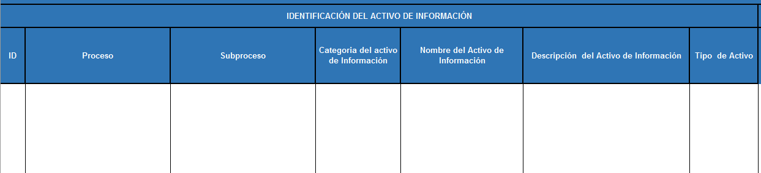

A B C D E F G

Se debe registrar las características de identificación de los activos de información asociados a cada proceso de la Superintendencia de Vigilancia y Seguridad Privada, teniendo en cuenta las siguientes indicaciones de diligenciamiento:

- ID: Diligencie un número consecutivo por cada activo de información identificado en el proceso, se asigna manualmente.
- Proceso: Diligencie el nombre del proceso al que se le identificarán los activos de información.
- Subproceso: Diligencie el nombre del subproceso que hace parte del proceso donde se identifica el activo de información.
- Categoría del Activo de Información: Diligencie la categoría a la cual pertenece el activo de información. Por ejemplo, Actas, Informes, Reporte de indicadores, informes de seguimiento, Bases de datos, Documentos, Trámites, Expedientes, Registros, Manuales, Registros de auditoría, Sistema de gestión de Calidad, Sistemas de información e infraestructura, etc.
- Nombre del Activo de Información: Diligencie el nombre con el que se conoce o denomina el activo de información. Ejemplo: Actas de comité directivo, Indicadores, Resoluciones, Oficios, Concepto de Armas, Licencia de funcionamiento etc.
- Descripción del Activo de Información: Diligencie una breve descripción de la función del activo de información.
- Tipo de Activo: Lista desplegable con los tipos de activos de información que se puede catalogar el activo que identificado. A continuación, se describe la descripción de los diferentes tipos de activos:
TIPOS DE ACTIVOS DE INFORMACIÓN
Tipo | Descripción
INFORMACIÓN | Son todos aquellos datos que se generan, recogen, gestionan, transmiten, destruyen y almacenan en cualquier formato (físico o digital).  Ejemplo: contratos, facturas, manuales de usuario, normativas, Informes, acuerdos de confidencialidad, material de formación, procedimientos operativos o de soporte, planes para la continuidad del negocio, bases de datos, archivos de datos, documentación del sistema, registros de auditoría e información archivada, entre otros.
SOFTWARE | El software que se utiliza para la gestión del proceso.  Ejemplo: Software de aplicación, software del sistema, herramientas de desarrollo y otros utilitarios, etc.
HARDWARE | Equipos físicos necesarios para desarrollar la labor y que por su criticidad son considerados activos de información.  Ejemplo: equipos de computación, comunicaciones (routers, switches, concentradores, portátiles, módems, etc.) medios magnéticos, medios removibles y otros equipos.
RECURSO  HUMANO | En este tipo se encuentra tanto la planta propia de la compañía como el personal subcontratado, personal de mantenimiento y, en general, todos aquellos que tengan acceso de una manera u otra a la información que, por su conocimiento, experiencia y criticidad para el proceso, son consideradas activos de información.
INSTALACIONES | En este tipo se refiere a las instalaciones donde se alojan los sistemas o activos de información como las oficinas, edificios o lugares de emplazamiento, etc.
SERVICIOS | En este tipo se refiere a los servicios de computación y comunicaciones, tales como Internet, directorios compartidos e Intranet utilitarios generales.
INFRAESTRUCTURA CRÍTICA CIBERNÉTICA NACIONAL | La infraestructura crítica cibernética nacional es aquella soportada por las TIC y tecnologías de operación, cuyo funcionamiento es indispensable para la prestación de servicios esenciales para los ciudadanos y para el Estado.
OTROS | Activos de información que no corresponden a ninguno de los tipos descritos anteriormente.

Ubicación del Activo de Información

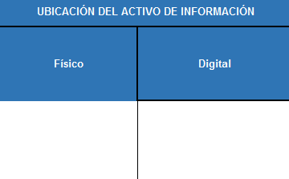
H I

Se debe registrar la ubicación física, digital o ambas de los activos de información.

- Física: Ubicación física dentro de la Entidad del activo de información.

- Digital: Diligencie la ubicación digital del activo de información, es decir si se encuentra en una carpeta compartida en el servidor de archivos (fileserver), en la nube o en un aplicativo o sistema de información de la Entidad.

Responsables del Activo de Información

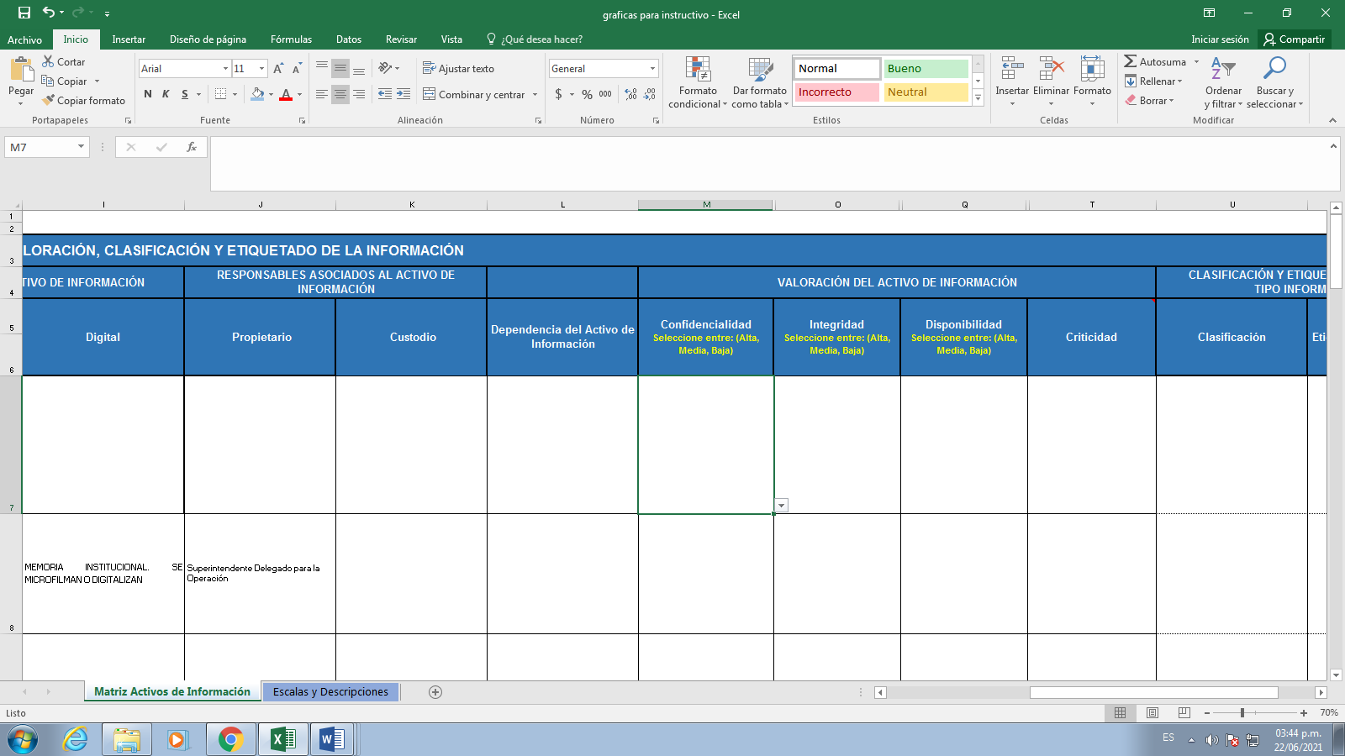

J K
Se debe diligenciar el nombre del cargo del responsable o propietario del activo, así como del custodio y el de los usuarios del activo de información identificado.

- Responsable o Propietario: Es una parte designada de la entidad, un cargo, proceso, o grupo de trabajo que tiene la responsabilidad de garantizar que la información y los activos asociados con los servicios de procesamiento de información se clasifican adecuadamente, valorar el nivel y acciones para la confidencialidad, integridad y disponibilidad, y de definir y revisar periódicamente las restricciones y clasificaciones del acceso, teniendo en cuenta las políticas aplicables sobre el control del acceso.

- Custodio: Es una parte designada de la entidad, un cargo, proceso, o grupo de trabajo encargado de administrar y hacer efectivos los controles de seguridad que el propietario de la información haya definido, tales como copias de seguridad, asignación privilegios de acceso, modificación y borrado.

Dependencia del Activo

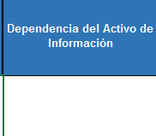

L
- Dependencia del Activo de Información: Se debe diligenciar y relacionar el (los) activo(s) de información que ya han sido identificados con los cuales el activo que está siendo creado o identificado tiene dependencia.

Valoración del Activo de Información

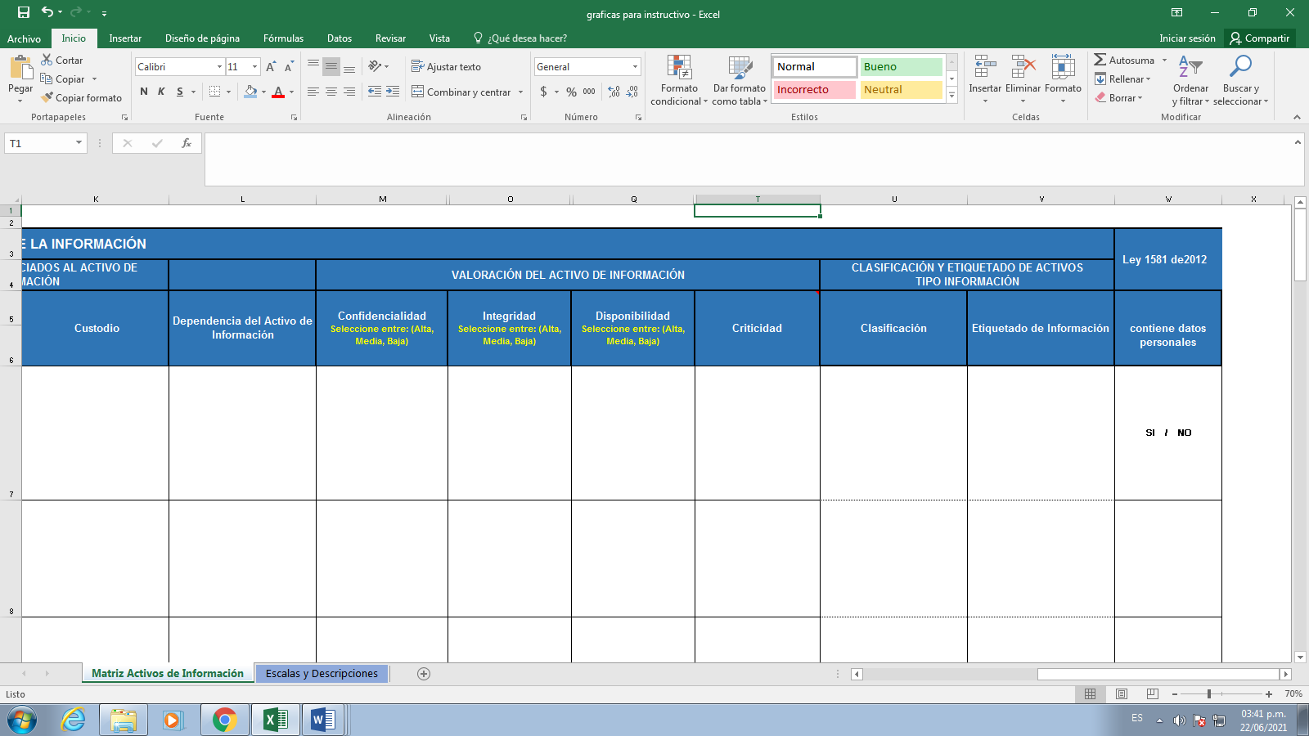

M 0 Q T

Para realizar la valoración de los diferentes tipos de activos de información se realiza evaluando en una escala de: Alta, Media o Baja; cada principio de Seguridad de la Información: confidencialidad, integridad y disponibilidad; de acuerdo con el criterio definido por el responsable del proceso donde se está identificando el activo de información, luego de la validación del significado de niveles de cada principio de seguridad de la Información.

Luego de la valoración de la confidencialidad, integridad y disponibilidad del activo, se obtiene la criticidad del activo de información definida también en los niveles de Alta, Media o Baja, la descripción de la definición de la clasificación de la criticidad se detalla en el ítem “Clasificación de Criticidad del Activo de Información” de este documento”

Niveles de Valoración del Activos de Información
Confidencialidad | Integridad | Disponibilidad
Alta | Alta | Alta
Media | Media | Media
Baja | Baja | Baja
A continuación, se presenta la descripción de cada uno de los niveles en términos de los principios de Seguridad de la Información de Confidencialidad, Integridad y Disponibilidad para evaluar el activo de información entre Alta, Media o Baja:

- Clasificación de Acuerdo con la Confidencialidad
La confidencialidad se refiere a que la información no esté disponible ni sea revelada a individuos, entidades o procesos no autorizados, Esta se debe definir de acuerdo con las características de los activos que se manejan en la entidad, para lo cual se debe seleccionar una opción entre: Alta, Media, Baja.

NIVELES DE CLASIFICACIÓN POR CONFIDENCIALIDAD
Confidencialidad | Descripción
Alta | Información disponible sólo para un proceso de la entidad y que en caso de ser conocida por terceros sin autorización puede conllevar un impacto negativo de índole legal, operativa, de pérdida de imagen o económica.
Media | Información disponible para todos los procesos de la entidad y que en caso de ser conocida por terceros sin autorización puede conllevar un impacto negativo para los procesos de esta.  Esta información es propia de la entidad o de terceros y puede ser utilizada por todos los funcionarios de la entidad para realizar labores propias de los procesos, pero no puede ser conocida por terceros sin autorización del propietario.
Baja | Información que puede ser entregada o publicada sin restricciones a cualquier persona dentro y fuera de la entidad, sin que esto implique daños a terceros ni a las actividades y procesos de la entidad.

Teniendo en cuenta que la clasificación y posterior etiquetado que se dará a la información en medio impreso y digital, está asociada a la confidencialidad de esta, se define que para los activos Tipo Información (contratos, facturas, manuales de usuario, normativas, Informes, acuerdos de confidencialidad, etc.), se genera automáticamente la evaluación de la Clasificación de la Información, de acuerdo con los niveles definidos por la Ley 1712 del 2014 y adoptados por la entidad, como se describe en el ítem - Clasificación y Etiquetado del Activo de Información de este documento. Para los demás tipos de Información (Software, Hardware, Personas, Instalaciones Físicas, Servicios y Otros), no aplica la Clasificación y Etiquetado del Activos de Información.

- Clasificación de acuerdo con la Integridad
La integridad se refiere a la exactitud y completitud de la información, esta propiedad es la que permite que la información sea precisa, coherente y completa desde su creación hasta su destrucción.

Se deberá seleccionar de la lista entre Alta, Media o Baja teniendo en cuenta el impacto que ocasionaría en la Entidad la pérdida de la exactitud y/o completitud de la información que contiene el activo, acorde con los siguientes criterios

NIVELES DE CLASIFICACIÓN POR INTEGRIDAD
Nivel | Descripción
Alta | La pérdida de la exactitud y completitud de la información tiene un impacto negativo muy alto, de índole legal o económico, retrasar sus funciones, o generar pérdidas de imagen severas de la entidad.
Media | La pérdida de la exactitud y completitud de la información puede conllevar un impacto negativo de índole legal o económico, retrasar sus funciones, o generar pérdida de imagen moderado a funcionarios de la entidad.
Baja | La pérdida de la exactitud y completitud de la información conlleva un impacto no significativo para la entidad o entes externos.

- Clasificación de acuerdo con la Disponibilidad

La disponibilidad es la propiedad de la información que se refiere a que ésta debe ser accesible y utilizable por solicitud de una persona entidad o proceso autorizada cuando así lo requiera está, en el momento y en la forma que se requiere ahora y en el futuro, al igual que los recursos necesarios para su uso

Seleccione de la lista Alta, Media o Baja teniendo en cuenta el impacto que generaría en la entidad que la información del activo no esté disponible para los contribuyentes, Secretarías, funcionarios y/o procesos autorizados en el momento que la requieran, acorde con los siguientes criterios:

NIVELES DE CLASIFICACIÓN POR DISPONIBILIDAD
Nivel | Descripción
Alta | La no disponibilidad de la información puede conllevar un impacto negativo de índole legal o económica, retrasar sus funciones, o generar pérdidas de imagen severas a entes externos.
Media | La no disponibilidad de la información puede conllevar un impacto negativo de índole legal o económico, retrasar sus funciones, o generar pérdida de imagen moderado de la entidad.
Baja | La no disponibilidad de la información puede afectar la operación normal de la entidad o entes externos, pero no conlleva implicaciones legales, económicas o de pérdida de imagen.

- Criticidad del Activo de Información
Este campo se calcula automáticamente y muestra el valor general del activo, de acuerdo con la clasificación dada a los principios de seguridad de la Información Confidencialidad, Integridad y Disponibilidad de la siguiente forma:

NIVELES DE CRITICIDAD
Nivel | Aplica Cuando:
Alta | Son los activos de información en los cuales la clasificación en dos (2) o todas las propiedades (confidencialidad, integridad, y/o disponibilidad) es Alta.
Media | Son los activos de información en los cuales la clasificación de la información es Alta en una (1) de sus propiedades (confidencialidad, integridad, y disponibilidad) o al menos una (1) de ellas es de nivel Media.
Baja | son los activos de información activos de información en los cuales la clasificación de la información en todos sus niveles es Baja

Clasificación y Etiquetado del Activo de Información

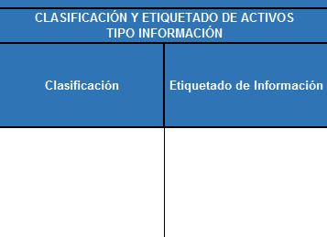

U V

- Clasificación de la Información
Este campo se calcula automáticamente y muestra la clasificación del activo Los niveles de clasificación de la información adoptados por la Entidad son los definidos por la Ley 1712 del 2014 de Transparencia y se describen a continuación:

- Información pública: Es toda información que un sujeto obligado genere, obtenga, adquiera, o controle en su calidad de tal.
- Información pública clasificada: Es aquella información que estando en poder o custodia de un sujeto obligado en su calidad de tal, pertenece al ámbito propio, particular y privado o sami-privado de una persona natural o jurídica por lo que su acceso podrá ser negado o exceptuado, siempre que se trate de las circunstancias legítimas y necesarias y los derechos particulares o privados consagrados en el artículo 18 de la ley 1712 del 2014.
- Información pública reservada: Es aquella información "que estando en poder o custodia de un sujeto obligado en su calidad de tal, es exceptuada, de acceso a la ciudadanía por daño a intereses públicos y bajo cumplimiento de la totalidad de los requisitos consagrados en el artículo de esta ley 1712 del 2014.

Los niveles de clasificación de la información están sujetas a revisión y modificación de acuerdo con lo requerido por Gestión Documental de la Superintendencia de Vigilancia y Seguridad Privada.

La Clasificación de la información (Información Pública Reservada, Información Pública Clasificada o Información Pública) identificada por el propietario o líder de cada proceso que sea de Tipo Información, está asociada a la valoración definida al principio de Confidencialidad de la información entre Alta, Media o Baja, como se presenta a continuación:

NIVELES DE CLASIFICACIÓN POR CONFIDENCIALIDAD
Tipo de Clasificación | Nivel | Descripción
Información Pública Reservada | Alta | Información disponible sólo para un proceso de la entidad y que en caso de ser conocida por terceros sin autorización puede conllevar un impacto negativo de índole legal, operativa, de pérdida de imagen o económica.
Información Pública Clasificada | Media | Información disponible para todos los procesos de la entidad y que en caso de ser conocida por terceros sin autorización puede conllevar un impacto negativo para los procesos de esta.  Esta información es propia de la entidad o de terceros y puede ser utilizada por todos los funcionarios de la entidad para realizar labores propias de los procesos, pero no puede ser conocida por terceros sin autorización del propietario.
Información Pública | Baja | Información que puede ser entregada o publicada sin restricciones a cualquier persona dentro y fuera de la entidad, sin que esto implique daños a terceros ni a las actividades y procesos de la entidad.

- Etiquetado de la Información

Este campo se calcula automáticamente y muestra el etiquetado del activo. El etiquetado de información está asociado a los niveles de clasificación definidos por la Superintendencia de Vigilancia y Seguridad Privada y están sujetas a revisión y modificación de acuerdo con lo requerido por Gestión Documental de la Entidad. A continuación, se presenta la etiqueta que se le debe dar a los diferentes tipos de clasificación de información:

Tipo de Clasificación | Etiquetado
Información Pública Reservada | RESERVADA
Información Pública Clasificada | CLASIFICADA
Información Pública | PÚBLICA

- Datos personales
Ley 1581 de 2012 favor indicar con Si o No, si el activo registrado contiene Datos personales.
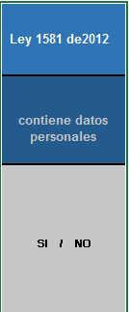

W

